ASR

BNF与ABNF 巴斯克范式
见我下载的电子书。

语音识别开源工具对比
五款免费开源的语音识别工具
https://blog.csdn.net/godloveyuxu/article/details/77416017
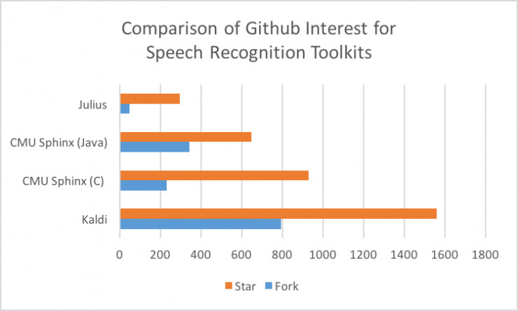

语音识别相关

Kaldi

阿里开源DFSMN
https://github.com/alibaba/Alibaba-MIT-Speech

阿里开源自研语音识别模型 DFSMN，准确率高达96.04%
2018年06月09日
https://www.oschina.net/news/96897/ali-open-source-dfsmn
近日，阿里巴巴达摩院机器智能实验室开源了新一代语音识别模型DFSMN，将全球语音识别准确率纪录提高至96.04%。这一数据测试基于世界最大的免费语音识别数据库LibriSpeech。
对比目前业界使用最为广泛的LSTM模型，DFSMN模型训练速度更快、识别准确率更高。采用全新DFSMN模型的智能音响或智能家居设备，相比前代技术深度学习训练速度提到了3倍，语音识别速度提高了2倍。

DFSMN技术原理
显著超越流行长短时记忆网络，阿里提出DFSMN语音识别声学模
http://www.qianjia.com/html/2018-03/16_287323.html

DFSMN开发部署
DFSMN在阿里巴巴的应用以及如何采用开源代码训练DFSMN模型
http://blog.itpub.net/31077337/viewspace-2156064/

DFSMN产业应用
https://baijiahao.baidu.com/s?id=1602604086306584795&wfr=spider&for=pc
这次阿里巴巴让装有DFSMN语音识别模型的设备与真人模拟酒店嘈杂的点餐环境，在短短49秒内点了34杯咖啡，进一步验证了其识别的准确性，目前改DFSMN语音识别模型已经安装在上海地铁自动售票机上。

Kaldi支持了阿里达摩院开源语音识别模型DFSMN
http://ec.ctiforum.com/jishu/qiye/qiyetongxinjishu/kaiyuantongxin/jishudongtai/536876.html

阿里云-上海地铁语音售票
亲测阿里云上海地铁语音售票机：站点智能推荐，10秒1张票
https://baijiahao.baidu.com/s?id=1600151002800399488&wfr=spider&for=pc

http://sh.bendibao.com/traffic/2018929/198220.shtm

软硬件盘点
盘点语音识别芯片原厂、方案、平台 - 嵌入式论坛
http://bbs.21ic.com/forum.php?mod=viewthread&tid=2527242&highlight=%E8%AF%AD%E9%9F%B3%E8%AF%86%E5%88%AB

NLP

谷歌开源BERT
https://www.linuxidc.com/Linux/2018-11/155145.htm
谷歌开源BERT模型源代码，最先进的自然语言处理前训练技术
NLP领域取得最重大突破！谷歌AI团队新发布的BERT模型，在机器阅读理解顶级水平测试SQuAD1.1中表现出惊人的成绩：全部两个衡量指标上全面超越人类，并且还在11种不同NLP测试中创出最佳成绩。毋庸置疑，BERT模型开启了NLP的新时代！

平安好医生“AI Doctor”
http://finance.ifeng.com/a/20181101/16552362_0.shtml
训练出医疗界最先进的“AI Doctor”。目前，“AI Doctor” 已经能覆盖超过2000种常见疾病，对数万种医疗和健康问题可做到即问即答，能降低传统医疗误诊率、提升医疗资源使用效率，精准匹配医患需求，最大程度简化医生工作流程。接入“AI Doctor”的医院已能在患者诊前、诊中、诊后全环节上成倍提升接诊效率和准确率，降低运营成本。

百度理解与交互技术UNIT UNIT 2.0
https://ai.baidu.com/docs#/UNIT-v2-intro/top
https://ai.baidu.com/unit/home

slam

百度boteye机器人导航和视觉解决方案
https://ai.baidu.com/solution/roboticvision
百度boteye机器人导航和视觉解决方案为移动机器人量身打造，已与多家顶尖机器人厂商合作，实现众多需求场景下的落地应用。该解决方案提供开源的相机模组，高精度的SLAM定位，智能的规划导航，准确的建图，和强大的物体识别功能，为您的机器人带来一双慧眼。
